**Gabarito – Atividade (5) – 2ª série**

1. 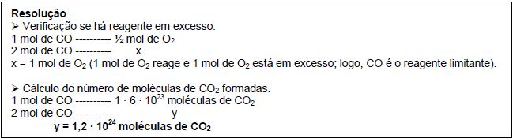

**Você também poderá fazer realizando duas regras de três... Como fiz no power point...**

1 mol CO - 1 mol CO2 ½ mol O2 - 1 mol CO2

2 mols - x 2 mols - y

X= 2 mols de CO2 y = 4 mols de CO2

*** Só posso produzir , no máximo, 2 mols de CO2, pois o CO é o reagente limitante.

1 mol CO - 1 mol de CO2

1 mol CO - 6,0x1023 moléculas

2 mols CO - w

**W= 1,2x1024 moléculas**

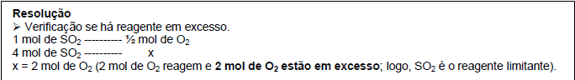**2.**

**3.**

**C — CO ½ O2 -- CO**

**12g – 28g 16g -28g**

**22,4g -- x 32g – y**

**X=55,6g (reag. Lim) y=56g (reag. Excesso)**

**4.a)**

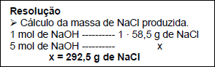**b)**

**5.**

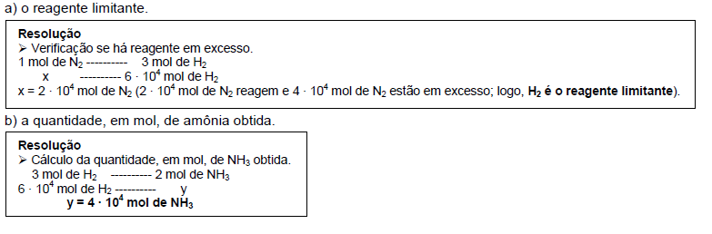**6.**

**6CO2 - C6H12O6 6H2O - C6H12O6**

**264g - 180g 108g – 180g**

**13,2g – x 9 - y**

**X=9g (reag. Limit.) y=15g (reag. Excesso)**

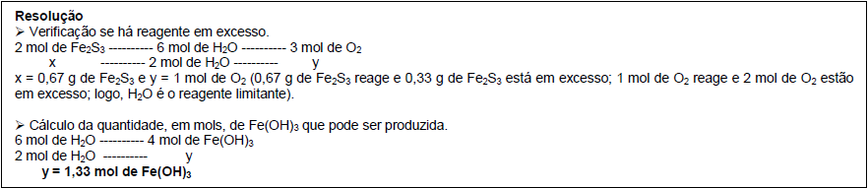**7.**

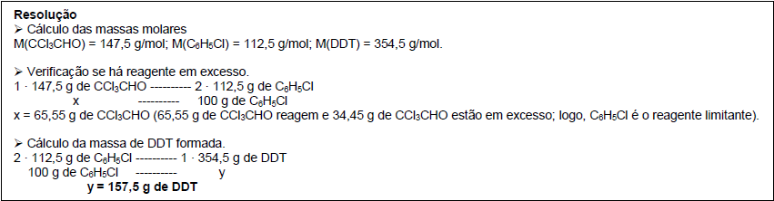**8.**